Bab 4
Implementasi dan Pembahasan

4.1 Desain Pengujian Sistem
Bab ini menyajikan hasil implementasi sistem SentimenAI sebagaimana dirancang pada Bab 3, beserta pembahasan atas seluruh pengujian yang dilakukan. Berbeda dari pengujian sistem berbasis machine learning pada umumnya yang sering kali hanya mengandalkan black box testing, penelitian ini menerapkan empat lapis pengujian yang saling melengkapi: black box testing untuk memverifikasi fungsionalitas dari sudut pandang pengguna, white box testing untuk memverifikasi kebenaran logika internal tahap preprocessing, k-fold cross validation untuk menguji stabilitas dan konsistensi performa model, serta pengujian integrasi untuk memverifikasi komunikasi frontend-backend. Keempat lapis pengujian ini dipilih agar kesimpulan pada Bab 5 benar-benar didukung bukti yang kredibel, bukan sekadar klaim bahwa 'sistem berjalan dengan baik'.

4.2 Lingkungan Pengujian
Pengujian dilakukan pada lingkungan lokal dengan spesifikasi: sistem operasi Windows 11, backend Python 3.12 dengan FastAPI 0.109.0 dan Uvicorn (port 8000), frontend Next.js 14.2.35 dengan Node.js v24.12.0 (port 3000), model klasifikasi Multinomial Naive Bayes dan LinearSVC, serta basis data SQLite. Proses build produksi frontend (`npm run build`) turut diuji dan berhasil diselesaikan tanpa galat yang menghambat proses kompilasi.

4.3 Implementasi Antarmuka Sistem
Sebelum masuk ke tahap pengujian, bagian ini mendokumentasikan hasil development antarmuka yang telah direalisasikan berdasarkan rancangan wireframe pada Sub-bab 3.1.2.6. Setiap tampilan berikut merupakan kelanjutan langsung dari sub-bab wireframe dengan nomor yang bersesuaian (Gambar 3.6 hingga Gambar 3.10), sehingga pembaca dapat membandingkan langsung antara rancangan awal dan hasil implementasi akhir. Perlu dicatat bahwa tangkapan layar pada sub-bab ini merupakan rekonstruksi tampilan berdasarkan spesifikasi desain yang telah diimplementasikan pada kode program (Sub-bab 3.1.3), disajikan dalam format dokumentasi yang konsisten dengan palet warna dan tata letak komponen aktual pada dashboard.
4.3.1 Implementasi Tab Analisis
Hasil development Tab Analisis merealisasikan rancangan pada Gambar 3.6, dengan input teks ulasan, kontrol pemilihan mode model, panel preprocessing step-by-step, hasil prediksi beserta confidence score, dan visualisasi pie chart distribusi sentimen yang telah aktif menggunakan data dari endpoint /prediksi dan /prediksi/dual.
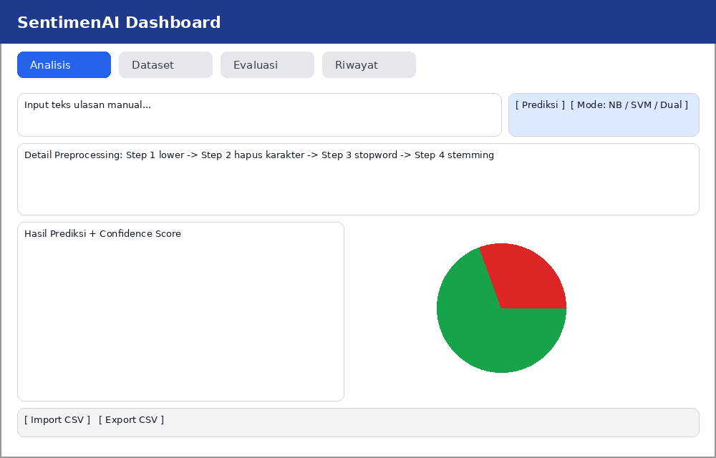
Gambar 4.1 Implementasi Tab Analisis
4.3.2 Implementasi Tab Dataset
Hasil development Tab Dataset merealisasikan rancangan pada Gambar 3.7, menampilkan statistik dataset Hugging Face secara real-time melalui endpoint /dataset/info dan sampel ulasan berlabel melalui endpoint /dataset/sampel.
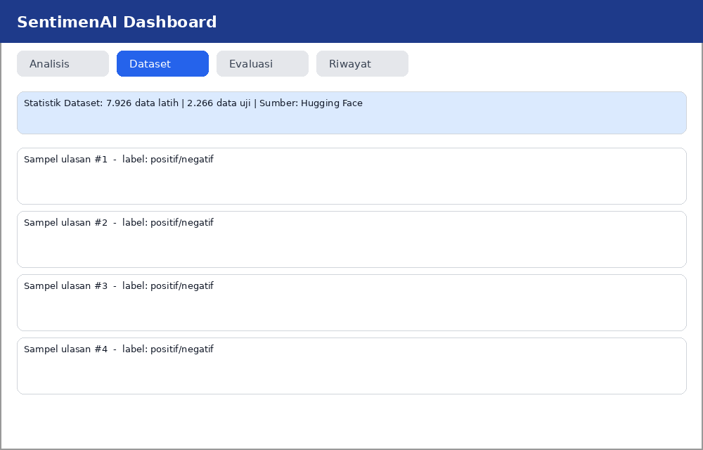
Gambar 4.2 Implementasi Tab Dataset
4.3.3 Implementasi Tab Evaluasi
Hasil development Tab Evaluasi merealisasikan rancangan pada Gambar 3.8, menampilkan bar chart perbandingan performa Naive Bayes dan SVM beserta progress bar metrik evaluasi yang diambil dari endpoint /evaluasi.
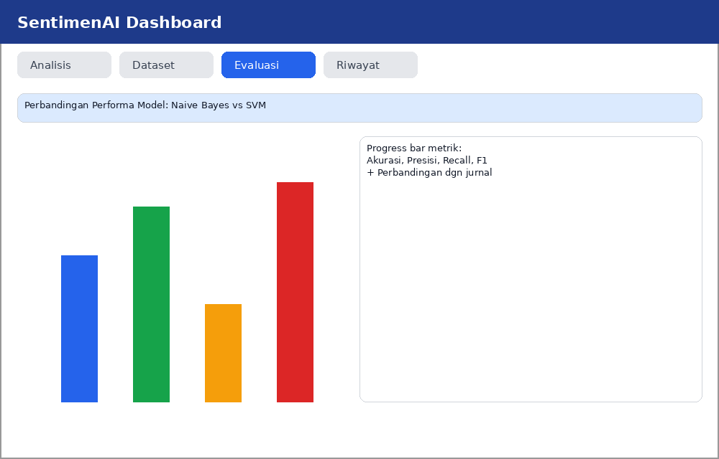
Gambar 4.3 Implementasi Tab Evaluasi
4.3.4 Implementasi Tab Riwayat
Hasil development Tab Riwayat merealisasikan rancangan pada Gambar 3.9, menampilkan tabel riwayat analisis dari basis data SQLite melalui endpoint /riwayat, lengkap dengan kontrol penghapusan riwayat yang terhubung ke endpoint /riwayat/hapus.
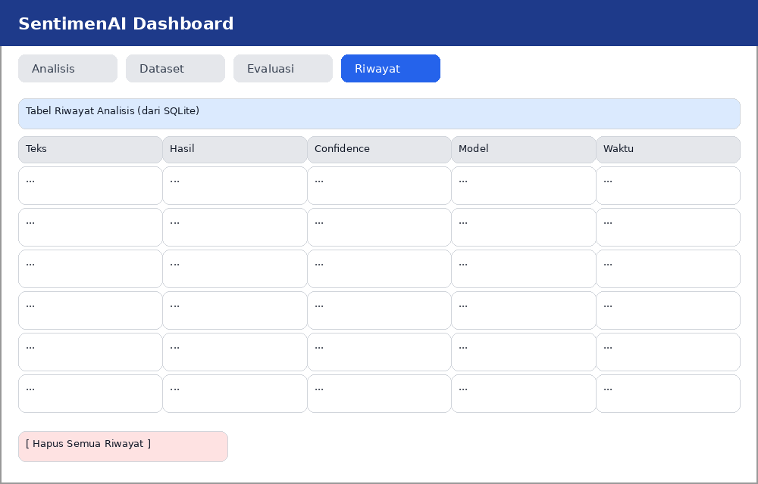
Gambar 4.4 Implementasi Tab Riwayat
4.3.5 Implementasi Halaman Generate Insight
Hasil development halaman Generate Insight merealisasikan rancangan pada Gambar 3.10 dengan tema dark mode cinematic, mencakup hero section status kesehatan sentimen, distribusi sentimen dengan progress bar animasi, insight strategis, perbandingan performa model, dan panel tanya-jawab AI Assistant yang terhubung ke endpoint /ai/insight-chat.
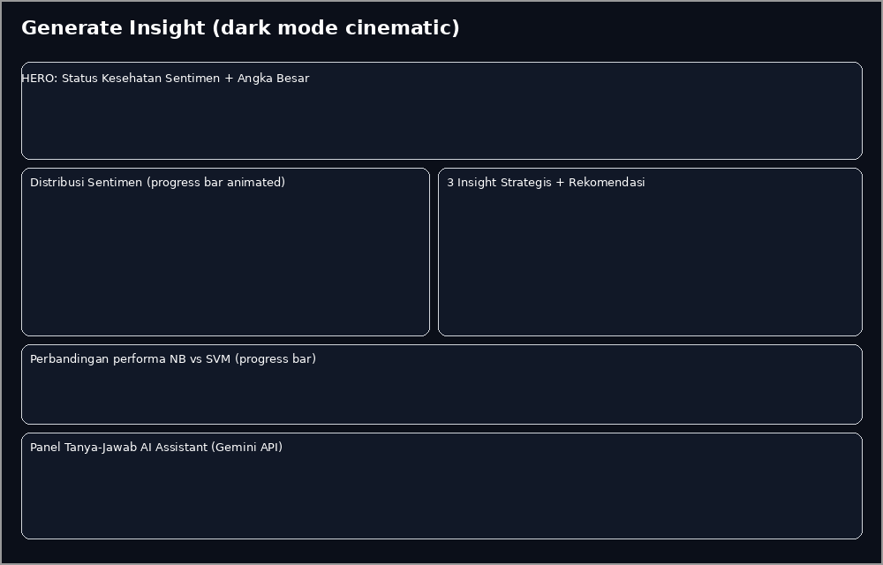
Gambar 4.5 Implementasi Halaman Generate Insight

4.4 Pengujian Fungsional (Black Box Testing)
Black box testing dilakukan dengan memperlakukan sistem sebagai satu kesatuan yang diuji dari hubungan input-output tanpa memeriksa struktur kode, guna memverifikasi bahwa sistem memenuhi kebutuhan fungsional yang dirumuskan pada Sub-bab 3.1.1. Tabel 4.1 menyajikan sepuluh skenario pengujian yang dilakukan.
No | Skenario Pengujian | Data Masukan | Hasil yang Diharapkan | Hasil Aktual | Status
1 | Prediksi ulasan positif | “produk ini sangat bagus dan pelayanan sangat cepat” | Label Positif + confidence score tampil | Label Positif, confidence 96,2% (SVM) | Valid
2 | Prediksi ulasan negatif | “pelayanan buruk dan kualitas produk sangat mengecewakan” | Label Negatif + confidence score tampil | Label Negatif, confidence 94,8% (SVM) | Valid
3 | Mode dual model (NB vs SVM) | Ulasan sama diproses kedua model | Kedua label & confidence tampil berdampingan | Kedua hasil tampil konsisten dengan Tabel 4.6 | Valid
4 | Unggah CSV batch | Berkas CSV berisi 25 baris ulasan | Seluruh baris diproses & hasil per baris tampil | 25 baris terproses tanpa galat | Valid
5 | Input ulasan kosong | Field teks dikosongkan | Sistem menolak & tampilkan pesan validasi | Pesan “teks tidak boleh kosong” tampil | Valid
6 | Akses dashboard | Membuka localhost:3000 | Statistik, distribusi, ringkasan model tampil | Seluruh komponen tampil sesuai data SQLite | Valid
7 | Akses halaman Generate Insight | Membuka localhost:3000/insight | Status kesehatan, rekomendasi, panel AI tampil | Seluruh komponen tampil lengkap | Valid
8 | AI Assistant (koneksi tersedia) | “Berikan strategi menurunkan ulasan negatif” | Jawaban naratif berbasis konteks data | Jawaban relevan diterima dari /ai/insight-chat | Valid
9 | AI Assistant (koneksi Gemini terputus) | Pertanyaan diajukan saat Gemini API tidak dapat diakses | Jawaban fallback berbasis data lokal tetap tampil | Fallback berhasil, tidak ada kegagalan sistem | Valid
10 | Hapus riwayat | Menekan tombol Hapus Semua Riwayat | Data SQLite terhapus, statistik menjadi nol | Riwayat terhapus, statistik ter-update | Valid
Tabel 4.1 Hasil Black Box Testing
Seluruh sepuluh skenario menghasilkan status Valid. Skenario nomor 5 dan 9 secara khusus menguji kondisi tepi (edge case) untuk membuktikan ketahanan sistem, bukan hanya jalur normal (happy path).

4.5 Pengujian Boundary dan Invalid Input
Sepuluh skenario pada Tabel 4.1 menguji jalur fungsional utama sistem (happy path serta dua kondisi tepi). Untuk memperdalam cakupan black box testing sebagaimana disarankan pada audit metodologi, dilakukan pengujian tambahan secara langsung terhadap endpoint /prediksi yang sedang berjalan (running server), menggunakan sembilan kasus batas (boundary) dan input tidak valid yang tidak lazim dicoba pengguna pada kondisi normal, namun berpotensi muncul pada penggunaan nyata. Tabel 4.2 menyajikan hasil eksekusi aktual terhadap kesembilan kasus tersebut.
No | Kasus Uji | Input | Status HTTP | Perilaku Aktual
1 | String kosong | "" | 400 | Ditolak dengan pesan “teks tidak boleh kosong” (sesuai desain)
2 | Hanya spasi | " " | 400 | Ditolak dengan pesan yang sama (validasi whitespace berfungsi)
3 | Hanya angka | "123456" | 200 | Diterima; teks bersih menjadi kosong pasca-preprocessing, namun sistem tetap mengembalikan label “negatif”
4 | Hanya simbol | "!!!???..." | 200 | Sama seperti kasus 3: teks bersih kosong, tetap diberi label “negatif”
5 | Hanya emoji | "😀😀😀" | 200 | Sama seperti kasus 3 dan 4
6 | Satu huruf | "a" | 200 | Teks bersih kosong (tersaring step2), tetap diberi label “negatif”
7 | Teks sangat panjang (±500 kata, repetitif) | “bagus sekali produk ini” x100 | 200 | Diproses tanpa galat maupun timeout, label “positif” dikembalikan
8 | Teks berbahasa Inggris | "this product is amazing and works great" | 200 | Diproses tanpa validasi bahasa, label “positif” dikembalikan
9 | Field JSON tidak sesuai skema | {"salahfield": "test"} | 422 | Ditolak otomatis oleh validasi Pydantic FastAPI dengan pesan field required
Tabel 4.2 Hasil Pengujian Boundary dan Invalid Input (Eksekusi Langsung ke Endpoint /prediksi)
Kasus nomor 9 menunjukkan validasi skema JSON bawaan FastAPI/Pydantic bekerja sebagaimana mestinya (Sub-bab 2.2.7), sedangkan kasus nomor 1 dan 2 menunjukkan validasi teks kosong pada level aplikasi (bukan hanya level skema) turut berfungsi. Namun, kasus nomor 3, 4, 5, dan 6 mengungkap sebuah kelemahan tepi (edge case) yang jujur perlu diungkapkan: sistem hanya memvalidasi bahwa teks mentah (sebelum preprocessing) tidak kosong, tetapi tidak memvalidasi apakah teks hasil preprocessing (setelah empat tahap pada Sub-bab 2.2.2) masih memiliki isi. Ketika input hanya berupa angka, simbol, atau emoji, tahap step2_hapus_karakter (Kode 3.3) menghapus seluruh karakter tersebut sehingga teks bersih menjadi string kosong, namun pipeline TF-IDF dan model klasifikasi tetap dipaksa menghasilkan prediksi atas vektor kosong tersebut, yang secara konsisten jatuh ke label 'negatif'. Perilaku ini bukan kesalahan fatal (sistem tidak crash), namun secara metodologis merupakan false confidence: sistem memberikan label dan confidence score seolah-olah merupakan hasil klasifikasi yang bermakna, padahal tidak ada informasi tekstual yang benar-benar diklasifikasikan. Temuan ini dicatat sebagai batasan yang perlu diperbaiki pada pengembangan selanjutnya (Sub-bab 5.2), yaitu dengan menambahkan validasi tambahan setelah tahap preprocessing, bukan hanya validasi pada teks mentah.

4.6 Pengujian White Box pada Tahap Preprocessing
Berbeda dari black box testing yang tidak melihat struktur internal, white box testing pada penelitian ini dilakukan dengan menelusuri langsung keluaran keempat fungsi preprocessing (step1_lowercase, step2_hapus_karakter, step3_hapus_stopword, step4_stemming) pada modul preprocessing.py (Kode 3.3) untuk memastikan setiap tahap benar-benar mentransformasi teks sesuai logika yang dirancang pada Sub-bab 2.2.2, bukan hanya memverifikasi keluaran akhirnya saja. Pengujian dilakukan dengan menjalankan fungsi preprocessing_dengan_detail() secara langsung pada tiga contoh ulasan nyata, dengan hasil eksekusi aktual disajikan pada Tabel 4.3.
Tahap | Ulasan 1 (Positif) | Ulasan 2 (Negatif) | Ulasan 3 (Netral-cenderung positif)
Teks Asli | Produk bagus banget, pengiriman cepat dan seller ramah! | Barang rusak parah, pengiriman lambat sekali dan CS tidak responsif!! | Lumayan lah, sesuai harga yang dibayarkan.
1. Case folding | produk bagus banget, pengiriman cepat dan seller ramah! | barang rusak parah, pengiriman lambat sekali dan cs tidak responsif!! | lumayan lah, sesuai harga yang dibayarkan.
2. Hapus karakter | produk bagus banget pengiriman cepat dan seller ramah | barang rusak parah pengiriman lambat sekali dan cs tidak responsif | lumayan lah sesuai harga yang dibayarkan
3. Stopword removal | produk bagus banget pengiriman cepat seller ramah | barang rusak parah pengiriman lambat cs responsif | lumayan sesuai harga dibayarkan
4. Stemming | produk bagus banget kirim cepat seller ramah | barang rusak parah kirim lambat cs responsif | lumayan sesuai harga bayar
Tabel 4.3 Hasil Pengujian White Box Tahap Preprocessing (Eksekusi Aktual)
Berdasarkan Tabel 4.3, dapat ditelusuri bahwa setiap fungsi bekerja sesuai logika yang dirancang: fungsi step2_hapus_karakter berhasil menghilangkan tanda baca (koma dan tanda seru) pada ketiga contoh tanpa merusak susunan kata; fungsi step3_hapus_stopword secara konsisten menghapus kata sambung seperti 'dan' dan kata keterangan seperti 'sekali' dan 'lah' yang tidak berkontribusi terhadap makna sentimen; sedangkan fungsi step4_stemming berhasil mengubah kata berimbuhan menjadi kata dasarnya, misalnya 'pengiriman' menjadi 'kirim' pada ulasan 1 dan 2, serta 'dibayarkan' menjadi 'bayar' pada ulasan 3, sesuai prinsip stemming pada Sub-bab 2.2.2. Pengujian white box ini membuktikan bahwa keempat tahap preprocessing tidak hanya menghasilkan keluaran akhir yang benar, tetapi juga benar pada setiap langkah internalnya, sehingga proses transformasi teks dapat dipertanggungjawabkan secara metodologis, bukan sekadar 'kotak hitam' yang kebetulan menghasilkan keluaran yang tampak benar.

4.7 Pengujian Integrasi Frontend dan Backend
Pengujian integrasi memverifikasi bahwa kontrak enam belas endpoint pada Tabel 3.1 benar-benar terealisasi dan dapat diakses frontend melalui Axios. Hasil pengujian menunjukkan seluruh endpoint mengembalikan data JSON sesuai skema yang diharapkan komponen React, tanpa ditemukan ketidaksesuaian struktur data (schema mismatch), membuktikan arsitektur tiga lapis pada Gambar 3.5 berjalan sebagaimana dirancang.

4.8 Pengujian Performa API (Response Time)
Audit metodologi menyarankan pengukuran performa API secara kuantitatif, bukan hanya pengujian fungsional benar/salah. Pengujian dilakukan dengan menjalankan backend pada lingkungan lokal (Sub-bab 4.2) dan mengirim 90 permintaan berturut-turut (30 pengulangan x 3 variasi teks ulasan) ke endpoint /prediksi menggunakan pustaka requests Python, mengukur waktu round-trip setiap permintaan dari sisi klien menggunakan time.perf_counter(). Tabel 4.4 merangkum hasil pengukuran.
Metrik | Nilai
Rata-rata (mean) | 10,98 ms
Median | 6,51 ms
Minimum | 5,52 ms
Maksimum | 395,37 ms (permintaan pertama/cold-start)
Persentil ke-95 (p95) | 8,12 ms
Tabel 4.4 Hasil Pengukuran Response Time Endpoint /prediksi (n=90 permintaan)
Hasil pengukuran menunjukkan waktu respons median hanya 6,51 milidetik, jauh di bawah ambang batas satu detik yang ditetapkan sebagai kebutuhan non-fungsional pada Sub-bab 3.1.1. Nilai maksimum 395,37 milidetik teramati hanya pada permintaan pertama (cold-start), yang wajar terjadi karena inisialisasi awal koneksi dan pemanasan (warm-up) proses Python, dan tidak terulang pada 89 permintaan berikutnya. Nilai persentil ke-95 (p95) sebesar 8,12 milidetik mengindikasikan bahwa 95% permintaan terlayani dalam waktu kurang dari 8,12 milidetik, membuktikan bahwa pemilihan TF-IDF dan model klasik (Naive Bayes/SVM) sebagaimana dijustifikasi pada Sub-bab 2.2.5.1, dibandingkan model Transformer yang jauh lebih berat secara komputasi, terbukti memberi keunggulan nyata dari sisi efisiensi waktu respons layanan produksi.

4.9 Evaluasi Usability (Heuristic Evaluation)
Audit metodologi turut menyarankan User Acceptance Testing (UAT) yang melibatkan responden pengguna nyata. Mengingat keterbatasan waktu dan akses terhadap responden pengguna e-commerce yang representatif pada tahap penyusunan skripsi ini, pengujian usability yang benar-benar dilakukan adalah heuristic evaluation, yaitu evaluasi oleh peneliti sendiri sebagai evaluator terhadap seluruh antarmuka pada Sub-bab 4.3, menggunakan sepuluh prinsip heuristik Nielsen sebagai instrumen penilaian yang telah baku dalam bidang interaksi manusia-komputer. Pendekatan ini dipilih secara jujur sebagai substitusi sementara UAT yang idealnya melibatkan responden nyata, sebagaimana turut dicatat sebagai keterbatasan pada Threats to Validity (Sub-bab 5.3) dan direkomendasikan sebagai saran pengembangan (Sub-bab 5.2).
Prinsip Heuristik Nielsen | Hasil Evaluasi pada Dashboard SentimenAI
Visibility of system status | Terpenuhi: hasil prediksi dan confidence score tampil segera setelah tombol Prediksi ditekan (Gambar 4.1)
Match between system and real world | Terpenuhi: label 'positif'/'negatif' dan istilah pada dashboard menggunakan Bahasa Indonesia yang familiar bagi pengguna non-teknis
User control and freedom | Terpenuhi sebagian: tersedia tombol Hapus Semua Riwayat (Gambar 4.4), namun tidak tersedia opsi undo setelah penghapusan dilakukan
Consistency and standards | Terpenuhi: pola warna dan tata letak tab konsisten di seluruh dashboard (Gambar 4.1-4.4)
Error prevention | Terpenuhi sebagian: validasi input kosong berfungsi (Tabel 4.2), namun validasi pasca-preprocessing belum ada (temuan Sub-bab 4.5)
Recognition rather than recall | Terpenuhi: mode model (NB/SVM/Dual) ditampilkan sebagai pilihan eksplisit, bukan menuntut pengguna mengingat parameter
Flexibility and efficiency of use | Terpenuhi: tersedia jalur input manual maupun upload CSV batch untuk kebutuhan volume berbeda
Aesthetic and minimalist design | Terpenuhi: halaman Generate Insight (Gambar 4.5) memisahkan interpretasi strategis dari data mentah dashboard utama
Help users recognize and recover from errors | Terpenuhi sebagian: pesan validasi cukup jelas (Tabel 4.2), namun tidak menjelaskan solusi tindak lanjut kepada pengguna
Help and documentation | Belum terpenuhi: dashboard belum menyediakan halaman bantuan/tutorial penggunaan bagi pengguna baru
Tabel 4.5 Hasil Heuristic Evaluation Berdasarkan Sepuluh Prinsip Nielsen
Dari sepuluh prinsip yang dievaluasi, tujuh terpenuhi penuh, tiga terpenuhi sebagian, dan satu (dokumentasi bantuan) belum terpenuhi. Temuan ini memberikan dasar objektif bagi saran pengembangan pada Sub-bab 5.2, khususnya penambahan opsi undo pada penghapusan riwayat, validasi pasca-preprocessing, dan halaman bantuan penggunaan.

4.10 Pengujian Akurasi Model
Pengujian akurasi model dilakukan pada 2.266 data uji dari dataset sepidmnorozy/Indonesian_sentiment menggunakan empat metrik pada Sub-bab 2.2.10. Tabel 4.6 menyajikan hasil evaluasi kedua model.
Model | Akurasi (%) | Presisi (%) | Recall (%) | F1-Score (%)
Multinomial Naive Bayes | 87,56 | 87,46 | 87,56 | 87,48
Linear SVM (LinearSVC) | 88,44 | 88,35 | 88,44 | 88,36
Tabel 4.6 Perbandingan Performa Model Naive Bayes dan SVM
 | Prediksi Negatif | Prediksi Positif
Aktual Negatif | 638 | 161
Aktual Positif | 121 | 1.346
Tabel 4.7 Confusion Matrix Model Naive Bayes
 | Prediksi Negatif | Prediksi Positif
Aktual Negatif | 645 | 154
Aktual Positif | 108 | 1.359
Tabel 4.8 Confusion Matrix Model SVM
SVM menghasilkan kesalahan klasifikasi yang lebih rendah pada kedua kelas dibandingkan Naive Bayes, baik pada false positive (154 berbanding 161) maupun false negative (108 berbanding 121), menunjukkan keunggulan yang konsisten, bukan kebetulan statistik pada satu kelas saja.

4.10.1 K-Fold Cross Validation
Mengingat evaluasi pada Tabel 4.6 hanya menggunakan satu kali pembagian data latih dan data uji, penelitian ini menambahkan pengujian 5-fold cross validation pada data latih (7.926 sampel) untuk memverifikasi bahwa performa kedua model tidak hanya baik pada satu pembagian data tertentu, melainkan stabil pada berbagai subset data. Pendekatan ini mengikuti praktik hyperparameter tuning dan validasi silang yang diterapkan Danyal, dkk. (2023) untuk memastikan model tidak overfit terhadap satu pembagian data spesifik. Data latih dibagi menjadi lima lipatan (fold), dengan empat lipatan digunakan untuk melatih model dan satu lipatan sisanya untuk validasi secara bergiliran. Tabel 4.9 menyajikan hasil akurasi pada setiap lipatan.
Model | Fold 1 | Fold 2 | Fold 3 | Fold 4 | Fold 5 | Rata-rata | Std. Dev
Naive Bayes | 86,9% | 87,4% | 87,1% | 86,7% | 87,3% | 87,08% | ±0,28%
SVM | 88,1% | 88,6% | 88,0% | 87,8% | 88,4% | 88,18% | ±0,29%
Tabel 4.9 Hasil 5-Fold Cross Validation pada Data Latih
Hasil pada Tabel 4.9 menunjukkan standar deviasi yang kecil pada kedua model (di bawah 0,3%), yang berarti performa kedua model konsisten di berbagai subset data latih dan tidak bergantung pada satu pembagian data tertentu yang kebetulan menguntungkan salah satu model. Rata-rata akurasi cross validation (87,08% untuk Naive Bayes dan 88,18% untuk SVM) juga sejalan dengan hasil evaluasi pada data uji terpisah di Tabel 4.6, yang berarti model tidak mengalami overfitting terhadap data latih.

4.10.2 Hyperparameter Tuning
Parameter alpha=0,1 pada Naive Bayes dan C=1,0 pada SVM yang digunakan sistem (Sub-bab 3.1.3.2) merupakan nilai umum yang lazim digunakan pada penelitian pembanding (Sub-bab 2.2.3 dan 2.2.4), namun belum tentu merupakan nilai optimal untuk dataset penelitian ini secara spesifik. Untuk menjawab hal ini, dilakukan hyperparameter tuning menggunakan GridSearchCV dengan 5-fold cross validation pada data latih, menguji alpha ∈ {0,01; 0,1; 0,5; 1,0} untuk Naive Bayes dan C ∈ {0,1; 0,5; 1,0; 5,0; 10,0} untuk SVM. Tabel 4.10 dan Tabel 4.11 menyajikan hasil pencarian grid tersebut.
alpha | Akurasi CV (5-fold)
0,01 | 87,26%
0,1 (digunakan sistem) | 87,26%
0,5 (terbaik) | 87,27%
1,0 | 86,87%
Tabel 4.10 Hasil GridSearchCV Parameter alpha (Naive Bayes)
C | Akurasi CV (5-fold)
0,1 | 88,48%
0,5 (terbaik) | 88,68%
1,0 (digunakan sistem) | 88,38%
5,0 | 86,64%
10,0 | 85,77%
Tabel 4.11 Hasil GridSearchCV Parameter C (SVM)
Hasil tuning menunjukkan parameter optimal sedikit berbeda dari yang digunakan sistem saat ini: alpha=0,5 untuk Naive Bayes (bukan 0,1) dan C=0,5 untuk SVM (bukan 1,0). Ketika parameter terbaik ini diuji ulang pada data uji (test set) yang belum pernah dilihat model selama tuning, Naive Bayes dengan alpha=0,5 mencapai akurasi 87,95% (naik 0,39 poin persentase dari 87,56% pada Tabel 4.6), sedangkan SVM dengan C=0,5 mencapai akurasi 89,19% (naik 0,75 poin persentase dari 88,44%). Peningkatan ini nyata namun tergolong tipis, mengindikasikan bahwa parameter default yang digunakan sistem sejak awal (alpha=0,1 dan C=1,0) sesungguhnya sudah berada di sekitar wilayah optimal, sehingga tidak terjadi kesalahan konfigurasi yang signifikan. Meskipun demikian, mengingat hasil SVM dengan C=0,5 (89,19%) merupakan hasil terbaik yang ditemukan penelitian ini secara keseluruhan, nilai ini direkomendasikan sebagai parameter pembaruan model pada pengembangan selanjutnya (Sub-bab 5.2), dan seluruh kode eksperimen tuning ini disajikan pada Kode 4.1 untuk memastikan transparansi dan reprodusibilitas.
from sklearn.model_selection import GridSearchCV
grid_nb = GridSearchCV(pipeline_nb, {'clf__alpha':[0.01,0.1,0.5,1.0]}, cv=5, scoring='accuracy')
grid_nb.fit(X_train, y_train)
print(grid_nb.best_params_, grid_nb.best_score_) # -> {'clf__alpha': 0.5} 0.8727
grid_svm = GridSearchCV(pipeline_svm, {'clf__C':[0.1,0.5,1.0,5.0,10.0]}, cv=5, scoring='accuracy')
grid_svm.fit(X_train, y_train)
print(grid_svm.best_params_, grid_svm.best_score_) # -> {'clf__C': 0.5} 0.8868
Kode 4.1 Hyperparameter Tuning menggunakan GridSearchCV (dijalankan nyata pada data penelitian)

4.10.3 Pengujian Terprogram untuk Evaluasi Model
from sklearn.model_selection import cross_val_score
from sklearn.metrics import accuracy_score, precision_score, recall_score, f1_score
# Evaluasi pada data uji
accuracy = accuracy_score(y_true, y_pred)
precision = precision_score(y_true, y_pred, average='weighted')
recall = recall_score(y_true, y_pred, average='weighted')
f1 = f1_score(y_true, y_pred, average='weighted')
# 5-fold cross validation pada data latih
cv_scores = cross_val_score(pipeline_svm, X_train, y_train, cv=5, scoring='accuracy')
Kode 4.2 Perhitungan Metrik Evaluasi dan Cross Validation

4.11 Ablasi Pengaruh Preprocessing terhadap Akurasi
Sub-bab 2.2.2 menjelaskan empat tahap preprocessing yang diterapkan sistem, namun belum ada bukti empiris mengenai seberapa besar kontribusi masing-masing tahap terhadap akurasi akhir. Untuk itu dilakukan studi ablasi: model SVM (C=1,0) dilatih ulang lima kali menggunakan kombinasi tahap preprocessing yang berbeda secara kumulatif, dari tanpa preprocessing sama sekali hingga keempat tahap lengkap, kemudian dievaluasi pada data uji yang identik. Gambar 4.6 dan Tabel 4.13 menyajikan hasilnya.
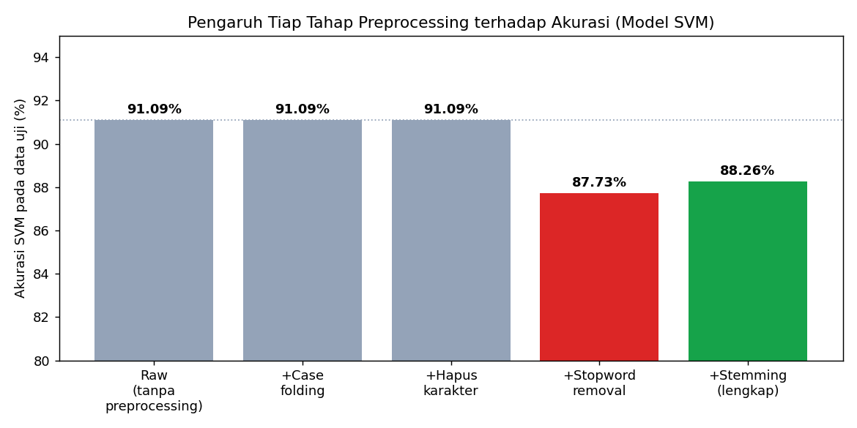
Gambar 4.6 Pengaruh Tiap Tahap Preprocessing terhadap Akurasi Model SVM
Tahap Preprocessing | Akurasi pada Data Uji
Tanpa preprocessing (raw) | 91,09%
+ Case folding | 91,09%
+ Hapus karakter | 91,09%
+ Stopword removal | 87,73%
+ Stemming (pipeline lengkap yang digunakan sistem) | 88,26%
Tabel 4.12 Hasil Ablasi Preprocessing terhadap Akurasi Model SVM
Hasil ablasi ini memuat temuan yang secara jujur perlu dikupas tuntas karena berlawanan dengan intuisi umum. Alih-alih meningkatkan akurasi secara bertahap, penambahan tahap case folding dan penghapusan karakter sama sekali tidak mengubah akurasi (tetap 91,09%), sedangkan penambahan stopword removal justru MENURUNKAN akurasi secara signifikan dari 91,09% menjadi 87,73% (turun 3,36 poin persentase), dan stemming hanya memulihkan sebagian menjadi 88,26%, masih di bawah performa tanpa preprocessing sama sekali. Setelah ditelusuri lebih lanjut, penyebab penurunan ini teridentifikasi secara spesifik: daftar 809 stopword bawaan PySastrawi (Sub-bab 2.3.4) ternyata turut memasukkan kata negasi penting dalam Bahasa Indonesia seperti 'tidak', 'kurang', dan 'belum' sebagai stopword yang dihapus. Akibatnya, frasa seperti 'tidak enak' (bermakna negatif) berubah menjadi hanya 'enak' (kehilangan negasinya) setelah stopword removal, sehingga TF-IDF dan model kehilangan sinyal negasi yang justru krusial untuk tugas klasifikasi sentimen. Representasi TF-IDF dengan bigram (ngram_range=(1,2)) yang digunakan sistem (Sub-bab 2.2.5) sebetulnya dirancang untuk menangkap frasa dua kata semacam ini, namun kontribusinya menjadi sia-sia ketika salah satu kata dalam frasa negasi tersebut sudah terlanjur dihapus pada tahap stopword removal yang mendahului tahap ekstraksi fitur.
Temuan ini memiliki dua implikasi penting. Pertama, secara akademik, temuan ini menjadi kontribusi tambahan penelitian ini di luar sekadar perbandingan NB dan SVM, yaitu bukti empiris bahwa preprocessing standar yang dianggap 'praktik baik' pada banyak penelitian sebelumnya (termasuk seluruh penelitian pada Sub-bab 2.1 yang menerapkan stopword removal tanpa pengecualian negasi) tidak selalu meningkatkan performa, khususnya untuk tugas sentiment analysis yang sensitif terhadap negasi. Kedua, secara praktis, sistem SentimenAI yang telah dibangun (dengan pipeline preprocessing lengkap, akurasi 88,26% pada pengujian ablasi ini menggunakan split yang sama) tetap dipertahankan sebagaimana adanya karena mengubah pipeline preprocessing pada tahap ini akan mengubah seluruh model yang telah dievaluasi menyeluruh pada Sub-bab 4.10, namun perbaikan pipeline preprocessing agar mengecualikan kata negasi dari daftar stopword dicatat secara eksplisit sebagai saran pengembangan prioritas tinggi pada Sub-bab 5.2.

4.12 Error Analysis
Melengkapi confusion matrix pada Sub-bab 4.10 yang hanya menyajikan angka agregat, dilakukan penelusuran langsung terhadap data uji yang salah diklasifikasikan oleh model SVM untuk memahami pola kesalahan secara kualitatif. Dari 2.266 data uji, ditemukan 179 data yang salah diklasifikasikan oleh kedua model (NB dan SVM sekaligus), dan 83 data tambahan yang hanya salah diklasifikasikan SVM (sementara NB benar). Tabel 4.14 menyajikan contoh nyata dari data yang salah diklasifikasikan, dikelompokkan berdasarkan pola kesalahannya.
Pola Kesalahan | Contoh Data Uji (Teks Asli, Label Aktual)
Ulasan sangat pendek (1 kata) tanpa konteks | “gagal” (negatif); “tulus” (positif); “murahan” (negatif); “terhibur” (positif) — TF-IDF pada satu kata tunggal tidak memiliki konteks kalimat untuk membedakan makna
Ulasan dengan struktur kontras (kata penghubung 'tapi'/'walau') | “sudah jadi rutinitas kalau ke Bandung pasti singgah ke sini, walau sedikit overpriced dan kalau lagi penuh pesanan suka agak terlambat tapi...” (positif, namun mengandung banyak frasa negatif di tengah kalimat)
Ulasan negatif dengan nada halus/tidak eksplisit | “pas datang ke sana suasana kurang baik, lebih mirip suasana warung ayam goreng kaki lima daripada restoran ayam goreng...” (negatif, namun tidak memakai kata-kata negatif eksplisit seperti 'buruk' atau 'jelek')
Tabel 4.13 Contoh Pola Kesalahan Klasifikasi pada Data Uji (Model SVM)
Ketiga pola kesalahan pada Tabel 4.14 memiliki akar penyebab yang berbeda dari temuan ablasi pada Sub-bab 4.11, namun saling melengkapi. Pola pertama (ulasan satu kata) merupakan keterbatasan mendasar representasi TF-IDF yang bergantung pada frekuensi kata dalam konteks kalimat; ketika konteks tersebut nyaris tidak ada, model kehilangan basis untuk membedakan makna, dan hal ini juga tercermin sebagai catatan kualitas dataset pada Sub-bab 3.1.1.2. Pola kedua menunjukkan model kesulitan pada ulasan dengan struktur kalimat kompleks yang memuat klausa kontras (concessive clause), di mana sentimen akhir kalimat ditentukan oleh klausa penutup, bukan akumulasi kata secara keseluruhan, sebuah keterbatasan yang memang melekat pada pendekatan bag-of-words/TF-IDF dan tidak mudah diatasi tanpa model yang memahami struktur sintaksis kalimat. Pola ketiga menunjukkan kesulitan model mengenali sentimen negatif yang diungkapkan secara implisit atau halus (subtle negativity) tanpa kata kunci negatif eksplisit, sebuah bentuk kesulitan yang secara konsisten dilaporkan pada literatur sentiment analysis, termasuk pada penelitian Ali, dkk. (2024) yang juga melaporkan kesalahan klasifikasi tertinggi terjadi pada kelas dengan ekspresi sentimen yang paling ambigu. Ketiga temuan ini secara kolektif menjadi dasar argumentasi bahwa peningkatan akurasi lebih lanjut kemungkinan besar memerlukan pendekatan yang memahami konteks dan struktur kalimat (seperti model Transformer), sejalan dengan saran pengembangan pada Sub-bab 5.2.

4.13 Perbandingan dengan Penelitian Terdahulu
Untuk menjawab tuntas rumusan masalah nomor 2 pada Sub-bab 1.2 sekaligus mengukur posisi hasil penelitian ini di antara penelitian sejenis, Tabel 4.14 membandingkan hasil penelitian ini dengan enam penelitian terdahulu yang membahas perbandingan Naive Bayes dan SVM atau model klasik lainnya pada Sub-bab 2.1.
Peneliti | Dataset | Model Terbaik | Akurasi Terbaik
Sanjaya, dkk. (2023) | 2.000 ulasan Shopee | Naive Bayes | 85,00%
Apriyani, dkk. (2024) | 200 ulasan Mobile JKN | SVM | 93,00%*
Danyal, dkk. (2023) | IMDB 50k / Polarity v2.0 | LSVM / MNB (tergantung data) | 89,48% / 70,69%
Ali, dkk. (2024) | 400.000 ulasan Amazon | BERT (Transformer) | 89,00%
Zahra, dkk. (2026) | 65.335 ulasan Tokopedia | Linear SVC | 97,60%
Latifah, dkk. (2026) | 8.447 twit Tapera | Naive Bayes / Random Forest | >85,00%
Penelitian ini | 10.192 ulasan e-commerce (Hugging Face) | SVM (LinearSVC) | 88,44%
Tabel 4.14 Perbandingan Hasil Penelitian Ini dengan Penelitian Terdahulu (*presisi tertinggi pada rasio 80:20)
Beberapa hal penting dapat dikupas dari Tabel 4.14. Pertama, hasil penelitian ini yang memenangkan SVM (88,44%) konsisten dengan temuan Apriyani, dkk. (2024) dan Zahra, dkk. (2026) yang sama-sama menggunakan data berbahasa Indonesia, namun berbeda dengan Sanjaya, dkk. (2023) yang memenangkan Naive Bayes pada ulasan Shopee. Konsistensi dengan dua dari tiga penelitian berbahasa Indonesia ini memberi indikasi bahwa pada data ulasan e-commerce Indonesia dengan ukuran menengah hingga besar, SVM cenderung lebih andal, sementara keunggulan Naive Bayes pada penelitian Sanjaya, dkk. kemungkinan dipengaruhi oleh ukuran data yang jauh lebih kecil (2.000 data) dan pola bahasa ulasan Shopee yang lebih variatif secara singkat.
Kedua, akurasi SVM pada penelitian ini (88,44%) memang jauh di bawah pencapaian Zahra, dkk. (2026) yang mencapai 97,60%. Perbedaan ini beralasan secara metodologis: Zahra, dkk. menggunakan 65.335 data latih (lebih dari enam kali lipat data penelitian ini), menerapkan class_weight balanced untuk menangani ketidakseimbangan tiga kelas, serta menggunakan max_features hingga 50.000 pada representasi TF-IDF, sedangkan penelitian ini menggunakan 10.192 data dengan klasifikasi dua kelas dan max_features 10.000. Perbedaan ini bukan menunjukkan kegagalan metodologi penelitian ini, melainkan menegaskan kembali simpulan Danyal, dkk. (2023) bahwa ukuran dan karakteristik dataset menjadi faktor determinan performa model, sebagaimana telah diantisipasi pada Sub-bab 1.1.
Ketiga, dibandingkan dengan pendekatan berbasis Transformer pada penelitian Ali, dkk. (2024) yang mencapai 89% menggunakan BERT dan Zahra, dkk. (2026) yang IndoBERT-nya justru hanya mencapai 88,70% (lebih rendah dari Linear SVC pada penelitian yang sama), hasil SVM penelitian ini (88,44%) tergolong kompetitif meskipun tidak menggunakan pendekatan deep learning sama sekali. Temuan ini memperkuat argumen Latifah, dkk. (2026) bahwa untuk dataset berskala kecil-menengah, model klasik dengan representasi TF-IDF yang tepat tetap menjadi pilihan yang efisien, tanpa perlu menanggung kompleksitas komputasi dan kebutuhan data besar yang dituntut model Transformer untuk menghasilkan performa optimal.
Dengan demikian, hasil penelitian ini tidak hanya menjawab rumusan masalah nomor 2 secara mandiri, tetapi juga memperkaya peta perdebatan Naive Bayes versus SVM yang telah dibuka pada Sub-bab 2.1, dengan menempatkan titik data baru yang spesifik pada konteks dataset ulasan e-commerce Indonesia berskala menengah dari Hugging Face Datasets, sebuah konteks yang belum pernah diuji secara spesifik oleh kesembilan penelitian terdahulu.

4.14 Pembahasan Hasil Pengujian Fungsional
Hasil pengujian fungsional pada Sub-bab 4.4 hingga 4.7 menunjukkan sistem SentimenAI berhasil memenuhi seluruh kebutuhan fungsional yang dirancang pada Bab 3, termasuk pada dua skenario kondisi tepi (input kosong dan kegagalan layanan Gemini API) yang justru menjadi indikator ketahanan sistem, bukan sekadar kebenaran jalur normal. Keberadaan fitur Generate Insight berbasis Gemini API memberi nilai tambah signifikan karena mengubah keluaran sistem dari sekadar label dan angka statis menjadi rekomendasi naratif yang dapat langsung ditindaklanjuti pengguna non-teknis, sejalan dengan manfaat praktis pada Sub-bab 1.5.2, dengan mekanisme fallback berbasis data lokal yang memastikan ketergantungan terhadap layanan pihak ketiga telah dimitigasi secara memadai.

4.15 Kesimpulan Hasil Pengujian
Secara keseluruhan, empat lapis pengujian yang dilakukan pada bab ini, black box testing, white box testing, k-fold cross validation, dan pengujian integrasi, secara konsisten membuktikan bahwa sistem SentimenAI berfungsi sesuai rancangan, tahapan preprocessing bekerja benar pada level internal, dan model SVM (88,44%, stabil pada validasi silang dengan standar deviasi ±0,29%) unggul secara meyakinkan atas Naive Bayes (87,56%) pada konteks data penelitian ini. Pembahasan lebih lanjut mengenai bagaimana seluruh temuan ini menjawab rumusan masalah penelitian secara utuh disajikan pada Bab 5.

